
EXAMEN PRIMER PARCIAL · PROGRAMACIÓN MÓVIL I (PMO-0602) · VERSIÓN C

________
Firma de aceptación de Nota

_ _ _
15%

«Como estudiante de UTH me comprometo a combatir la mediocridad y a actuar con honestidad e integridad en mi examen; por eso no copio ni dejo copiar». Mis valores son lo más importante en mi vida personal y profesional.

-----------------------------------------------------
Firma de compromiso del estudiante

Nombre del Estudiante: ____________________________________________ Cuenta: ________________________________
Periodo: III / 2026 Fecha: _______________________________ Catedrático: ING. Ricardo Enrique Lagos Mendoza

Desarrolle en Android Studio (Java o Kotlin) la aplicación «Bitácora de Clases», que permite registrar apuntes de cada asignatura con una nota de voz, filtrarlos, escucharlos y dictar su descripción. Aplique el patrón MVC + DAO y construya las tres pantallas que se muestran, cumpliendo con la rúbrica de evaluación.
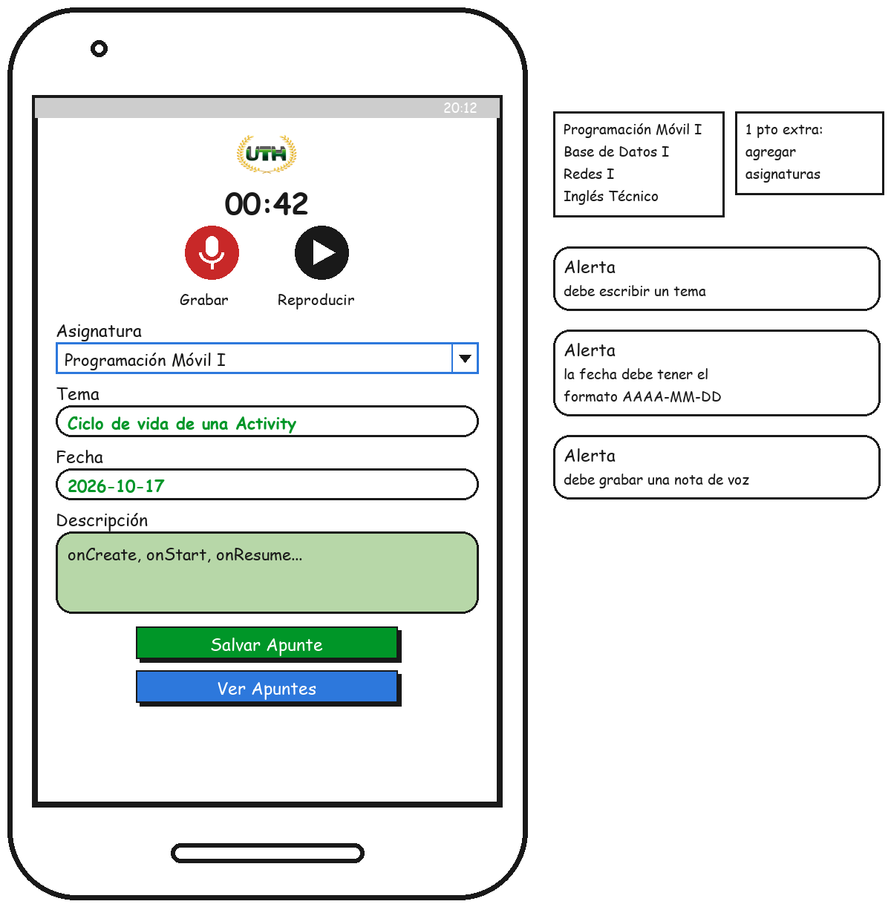
Suba el proyecto a GitHub y comparta el enlace para su descarga y verificación.
Nomenclatura del proyecto: PM1ECCuenta
Ejemplo: PM1EC3445
Use la letra de su versión (C) y los cuatro últimos dígitos de su cuenta de estudiante.
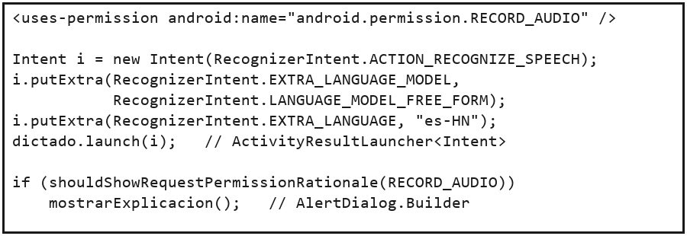
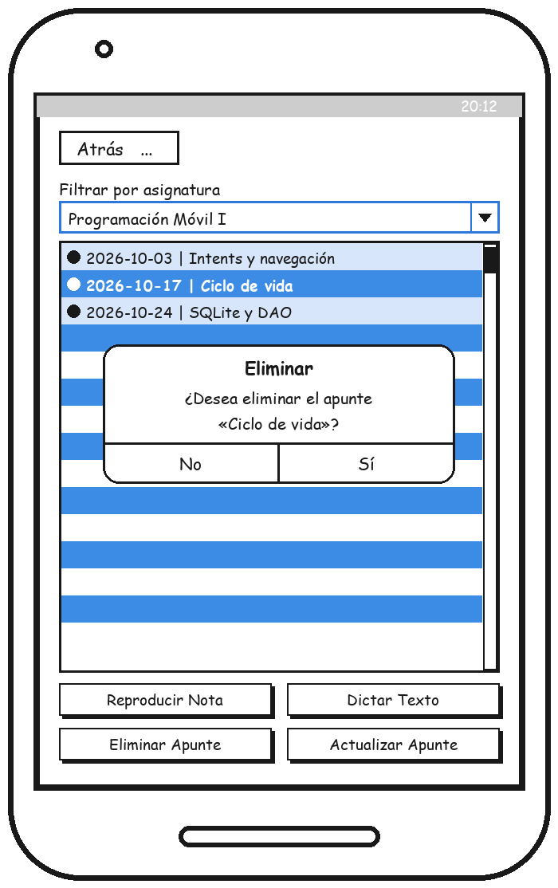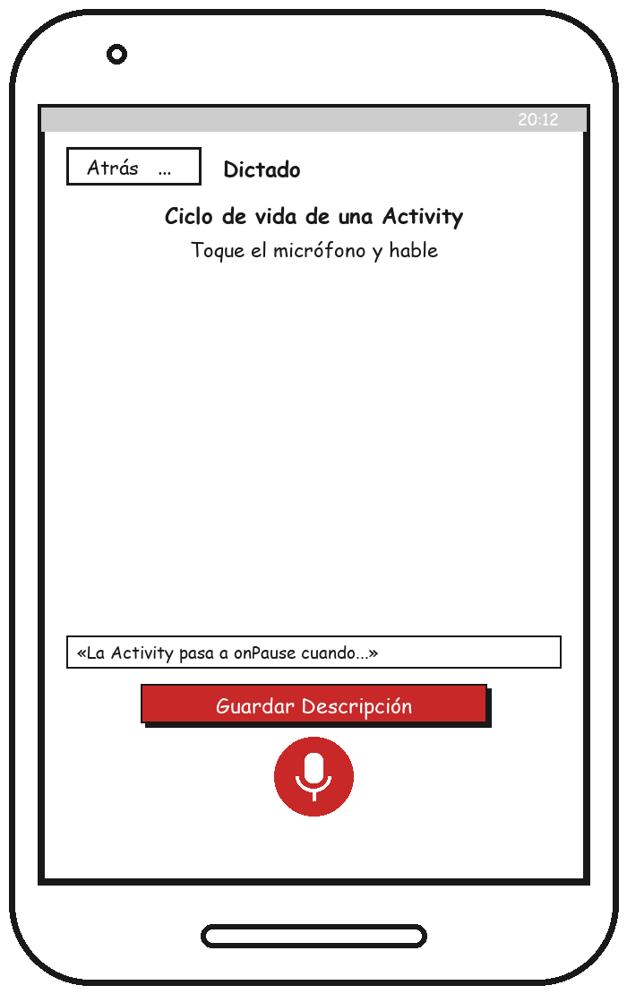
Entregables (Rúbrica de evaluación · 15 puntos)
- Pantalla de Registro (1)
- Grabar la nota de voz (MediaRecorder) y salvar el apunte en una base de datos SQLite (2 puntos)
- Clase modelo Apunte (id, asignatura, tema, fecha, descripción, audio) (1 punto)
- Mostrar las alertas respectivas si un campo obligatorio está vacío (1 punto)
- Validar con expresiones regulares: fecha AAAA-MM-DD y tema sin símbolos (1 punto)
- Pantalla de Apuntes (2)
- Listar desde la base de datos los apuntes guardados (1 punto)
- Eliminar el apunte seleccionado (0.5 puntos)
- Actualizar el apunte seleccionado (0.5 puntos)
- Filtrar los apuntes por asignatura con una consulta parametrizada (?) (2 puntos)
- Reproducir la nota de voz guardada con MediaPlayer (2 puntos)
- Pantalla Dictado (3)
- Dictar la descripción del apunte con voz a texto (RecognizerIntent) (2 puntos)
- Pedir RECORD_AUDIO en tiempo de ejecución; si se niega, explicar con AlertDialog.Builder (2 puntos)
Documentación de referencia
https://developer.android.com/reference/android/speech/RecognizerIntent
https://developer.android.com/media/platform/mediarecorder?hl=es-419
https://developer.android.com/training/permissions/requesting?hl=es-419

